**Муниципальное казенное дошкольное образовательное учреждение**

**города Новосибирска детский сад № 330**

**комбинированного вида «Аринушка»**

**Лэпбук по патриотическому воспитанию**.

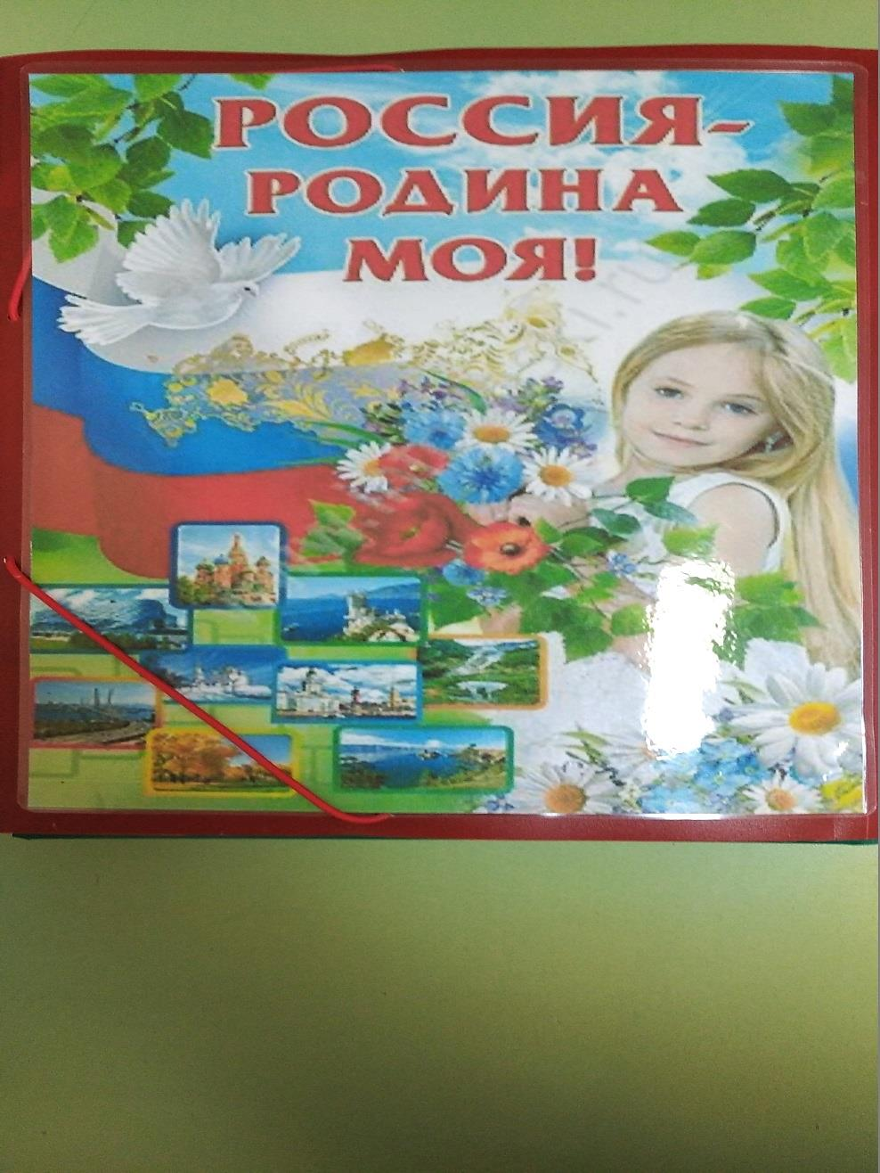

**г. Новосибирск, 2019г**

**Лэпбук по патриотическому воспитанию**.

Современные  требования, предъявляемые государством к качеству образовательно  – воспитательной деятельности в детском саду, подразумевают, что педагогу необходимо постоянно заниматься самообразованием, повышать свой уровень профессиональной компетентности и  владеть необходимыми образовательными технологиями.

В связи с внедрением ФГОС дошкольного образования каждый педагог ищет новые подходы, идеи, формы и методы в своей педагогической деятельности, которые  были бы интересны дошкольникам и соответствовали бы их возрасту, и наиболее эффективно бы решали  педагогические, образовательные и воспитательные задачи.

Сегодня я хочу познакомить вас с новой технологией, интересным методическим  пособием  – лэпбук.

**Что же такое лэпбук?**

**Лэпбук  (lapbook) –** это сравнительно новое средство  из Америки, представляет собой одну из разновидностей метода проекта. Адаптировала его под наш менталитет Татьяна Александровна  Пироженко.  Она разрабатывала эту технологию для занятий со своим ребенком и предложила использовать ее в исследовательской работе с детьми.

    В дословном переводе с английского языка лэпбук  означает «книга на коленях», или как его еще называют тематическая папка или коллекция маленьких книжек с кармашками и окошечками, которые дают возможность размещать информацию в виде рисунков, небольших текстов, диаграмм и графиков в любой форме и на любую тему. Это книга, которую педагог собирает, склеивает ее отдельные части в единое целое, креативно оформляет, используя всевозможные цвета и формы. Чаще всего основой для лэпбука является твердая бумага или картон, главное, чтобы по размеру лэпбук умещался на коленях .

   Таким образом, можно сказать, что лэпбук — это собирательный образ плаката, книги и раздаточного материла, который направлен на развитие творческого потенциала в рамках заданной темы, расширяя не только кругозор, но и формируя навыки и умения.

Почему я выбрала **форму - лэпбук**?

Он помогает ребенку по своему желанию **организовать информацию по изучаемой теме**, лучше понять и запомнить материал. Всем нам известно, что лучше запоминается то, что интересно

Это отличный способ для повторения пройденного, поможет закрепить, систематизировать изученный материал.

Дети учатся **самостоятельно собирать информацию и пользоваться ею**.

**Лэпбук** хорошо подходит для индивидуальных занятий и занятий группами. Подходит для многократного применения.

Тема **лэпбука может быть любой**, как и ее сложность.

. **Лэпбук** отвечает всем требованиям ФГОС ДО к предметно-развивающей среде.

**Лэпбук**:

-**информативен**;

— полифункционален: способствует развитию творчества, воображения.

-пригоден к использованию одновременно группой **детей***(в том числе с участием взрослого как играющего партнера)*;

-обладает дидактическими свойствами, несет в себе способы ознакомления с цветом, **формой и т**. д. ;

-является средством художественно-эстетического развития ребенка, приобщает его к миру искусства;

-обладает вариативной функцией *(есть несколько вариантов использования каждой его части)*;

-его структура и содержание доступно детям дошкольного возраста;

-обеспечивает игровую, познавательную, исследовательскую и творческую активность всех воспитанников.

Мой **лэпбук**:: *«Россия-родина моя* . Он представляет собой картонные заготовки обклеенные самоклеющейся бумагой. На страницах имеются различные кармашки, карточки, гармошки в которых собрана **информация по теме**.

Цель: **формирование** представлений и систематизация знаний о Родине (Россия).

Задачи:

1. Развивать познавательные способности **детей** в процессе практической **деятельности**, интеллект ребенка, **формировать** наглядно-образное мышление, творческие способности, **самостоятельность**, навыки взаимоотношений со взрослыми;

2. Обогащать активный словарь новыми словами, поощрять пересказы **детей**;

3. Обеспечить атмосферу доброжелательности, комфортности в общении: родитель-родитель; родитель-**педагог**; родитель – ребенок;

5. Вызвать эмоциональный отклик на результат своей **деятельности**.

Содержание лэпбука: «Моя Родина - Россия»:

1. Портрет президента России. Цель: формирование и закрепление знания о президенте страны.

2. «Гимн России». Цель: развитие слухового восприятия, внимания и патриотизма.

3. Герб России. Цель : формируем, закрепляем знания о гербе

4. **Карман «Государственная власть и символы России»** Цель: формирование и закрепление знания о символах страны.

5. **Карман «Промыслы России»** Цель: формирование, закрепление знаний о народных промыслах, прививать интерес к русским традициям, учить узнавать и отличать различные промыслы.

6. **Карман «Полезные ископаемые России»** Цель: формирование и закрепление знания о полезных ископаемых страны, расширяем кругозор.

7. **Государственный флаг России**. Цель: Закрепляем знания о цвете, последовательности цветов в Российском флаге о значении каждого из них. Способствовать закреплению знаний флага своей страны.

6. **Гармошка-раскладушка. «Защитники страны».** Цель: дать детям знания о Российской армии – защитнице нашей страны. Воспитывать патриотические чувства к Родине, уважение к солдату, вызвать желание быть похожим на него.

7. **Карман «Народы России».** Цель: формирование, закрепление знаний о многонациональности нашей страны. Знакомить с национальной одеждой. Прививать интерес к национальной культуре. Развитие цветового восприятия через национальные костюмы народов. Воспитание уважения к другим нациям.

8. **Карман «Профессии».** Цель: развивать внимание, память, закрепление и формирование знаний о профессиях нашей страны.

9. **Карман «Собери картинки о России».** Цель: развивать внимание, память, мелкую моторику, воспитывать чувство патриотизма, гордости за свою страну, свой город.

10. Карман «Музыкальные инструменты». Цель: Расширять представления детей о многообразии музыкальных инструментов. Систематизировать знания детей классификации муз. инструментов, совершенствовать речь детей, умение четко выражать свои мысли, развивать муз. и творческие способности посредствам различных видов музыкальной деятельности.

11. **Карман «Лес России».** Цель: Формирование экологической культуры дошкольников посредством изучения леса, как одному из условий жизни на Земле, рсаширить и закрепить знания и представления детей о лесе и его обитателях, формировать у детей элементарные экологические знания о лесе.

12. **Карман «Животные и птицы России**». Цель: Систематизировать и закреплять знания детей о диких животных и птицах, проживающих в наших лесах, о месте их обитания, внешнем виде.

13. **Карман «Чьи следы?».** Цель: закрепление знаний о диких и домашних животных, учить различать их по следам, развитие зрительного внимания и памяти.

14. **Карман «Сложи пазл» -** помотивам народных промыслов России**.** Цель:

развивает мышление, воображение, внимание, память, закрепить представление о народных промыслах России.

15. **Карман с раскрасками**. Цель: прививать желание рисовать, учить детей правильно закрашивать поверхность не допуская пробелов, правильно держать карандаш, закрепить названия основных цветов и их оттенков, развивать мышление, произвольное внимание и мелкую моторику рук детей.

16. **Карман «Деньги России».** Цель: знакомство детей с экономическим понятием «**деньги»,** их предназначением, дать определение понятиям «деньги», для чего они нужны.

